Nama Penulis | Nelia Sampe
NIRM | 2020175004
Judul Skripsi | Studi Hermeneutika 2 Korintus 6:11-7:1 tentang  Pasangan yang tidak Seimbang dan Relevansinya  bagi PPGT Jemaat Tombang Klasis Makale Selatan
Tanggal Pemeriksaan : 15 September 2021
Similarity : 17 %
Dinyatakan MEMENUHI SYARAT ambang batas toleransi. Jika dikemudian hari
ditemukan kekeliruan karena keterbatasan aplikasi, seperti dengan adanya kesamaan
karya Ilmiah yang lebih awal mendapat pengakuan sebagai hak cipta (misalnya: karya
ilmiah tersebut belum publish secara Online), maka semua konsekuensi yang
ditimbulkan menjadi tanggung jawab penulis skripsi.
Demikian surat keterangan ini, untuk dipergunakan sebagaimana mestinya.
Tana Toraja, 16 September 2021
.„Penulis Skripsi
Nelia Sampe
MET
TEMPHL
3'1AAJX3677415
NIRM 2020175004
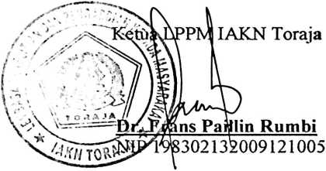
iv
